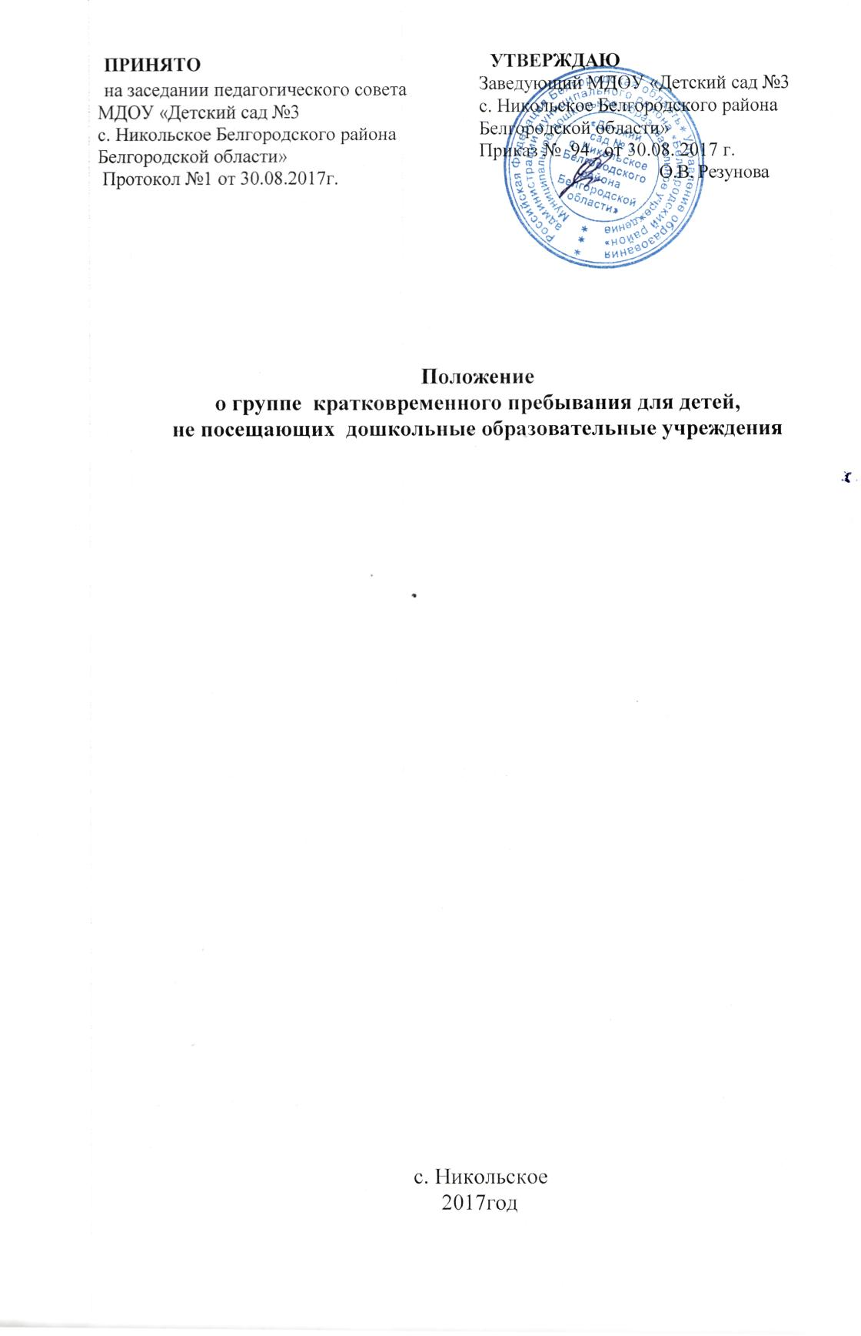
1. Общие положения
1.1. Настоящее Положение определяет (регулирует) порядок организации и функционирования группы кратковременного пребывания детей, не посещающих дошкольные образовательные учреждения.
1.2. Настоящее Положение направлено на реализацию прав детей дошкольного возраста на бесплатное дошкольное образование в соответствии со ст.5 и ст.18 Закона РФ "Об образовании".

1.3. Настоящее Положение предназначено для регулирования процесса создания группы кратковременного пребывания (ГКП) в МДОУ «Детский сад №3 с. Никольское Белгородского района Белгородской области».

1.4. Главной целью создания группы кратковременного пребывания детей является наиболее полный охват детей дошкольным образованием, обеспечение благополучной адаптации детей к условиям детского сада, оказания помощи семьям, воспитывающим детей.
1.5. Основными задачами группы кратковременного пребывания детей являются:
- обеспечение развития детей, не посещающих ДОУ, их социализация в
коллективе сверстников.
- обеспечение адаптации детей к поступлению в ДОУ;
- обеспечение освоения ребенком социального опыта общения со сверстниками и взрослыми в совместной игровой деятельности;
- оказание помощи родителям в вопросах воспитания и обучения детей;
- охрана жизни и здоровья детей, обеспечение физического и психического благополучия каждого ребенка;
- создание развивающей предметно-пространственной среды и условий для разнообразной деятельности детей;
1.6. В своей деятельности МДОУ «Детский сад №3 с. Никольское Белгородского района Белгородской области» при организации и функционировании группы кратковременного пребывания детей руководствуется Законом РФ "Об образовании", Конвенцией о правах ребенка, Федеральным Законом от 24.07.98 г. 3 "Об основных гарантиях прав ребенка в РФ", настоящим Положением и другими нормативно-правовыми документами по вопросам образования, социальной защиты прав и интересов детей.
1.7. Группа кратковременного пребывания функционирует 3раза в неделю, 3 часа в день в зависимости от потребностей родителей (законных представителей). Группа может открываться в течение учебного года, по мере комплектования.
1.8. Образовательное учреждение, имеющее в своем составе группу кратковременного пребывания, несет ответственность во время образовательного процесса за жизнь и здоровье детей, работников группы, за соответствие форм, методов и средств его организации возрастным и психофизиологическим возможностям детей.
2.Порядок организации и комплектования групп кратковременного пребывания детей
2.1.Группа кратковременного пребывания детей организуется в образовательном учреждении при наличии помещения, материально – технической базы, отвечающего требованиям СанПиН и правилам пожарной безопасности по согласованию с органами санэпиднадзора и пожарного.
2.2.Группа кратковременного пребывания детей формируется на 01. сентября по предварительной записи с 01 апреля по 31 августа по желанию родителей. Группа кратковременного пребывания детей может быть сформирована в течение учебного года (по мере необходимости), но количество групп кратковременного пребывания детей должно соответствовать возможностям образовательного учреждения.
2.3. Группа кратковременного пребывания детей открывается по приказу заведующего образовательного учреждения в соответствии с учебным планом образовательного учреждения на 01 сентября при наличии списочного состава детей, кадрового обеспечения и помещений для работы.
2.4. Набор в группу кратковременного пребывания детей свободный. Конкурсный набор и тестирование при комплектовании групп кратковременного пребывания детей не допускается.
2.5.Количество детей в группе кратковременного пребывания детей – 5 человек. Списочный состав может меняться в течение учебного года по объективным причинам.
2.6. Допускается свободный режим посещения группы кратковременного пребывания детей по заявлению родителей, а также за ребенком сохраняется место в группе кратковременного пребывания детей на период отпуска или по другим причинам по заявлению родителей.
2.7.Прием детей производится при наличии заявления от родителей или лиц, их заменяющих, медицинской справки о состоянии здоровья ребенка (с указанием хронических заболеваний и сведений о постановке на диспансерный учет), заполнении анкеты.
2.8.Отношение между образовательным учреждением, имеющим группу кратковременного пребывания детей, и родителями регулируются договором, который оформляется при приеме ребенка в группу кратковременного пребывания детей.
3. Порядок формирования группы кратковременного пребывания детей
3.1. Группа кратковременного пребывания детей функционирует 3 раза в неделю по 3 часа в день согласно графику работы.
3.2. Режим группы определяет старший воспитатель по согласованию с родителями в зависимости от вида группы кратковременного пребывания детей, их целей, а также целесообразности.
3.3. Режим группы кратковременного пребывания с 8.30 до 11.30.
3.4. Для работы в группе кратковременного пребывания детей привлекаются воспитатели (с опытом работы воспитателем дошкольного образовательного учреждения или учителем начальных классов) и педагоги дополнительного образования, имеющие опыт работы с детьми дошкольного возраста.

4. Организация образовательного и воспитательного процесса

4.1. МДОУ «Детский сад №3 с. Никольское Белгородского района Белгородской области» полностью самостоятельно в организации образовательного процесса, выборе средств, форм, методов воспитания и обучения детей.
4.2. Образовательный процесс в группе кратковременного пребывания детей включает гибкое содержание и педагогические технологии, обеспечивающие индивидуальное личностно – ориентированное развитие ребенка для достижения поставленной цели, решения поставленных задач и обеспечения рациональной организации всех видов деятельности.

4.3. Содержание образовательного процесса в группе кратковременного пребывания детей определяется образовательной программой в зависимости от вида группы кратковременного пребывания.

4.4. Основными направлениями в содержании работы группы кратковременного пребывания детей являются:
-развитие видов детской деятельности: игровой, предметной, театрализованной, а также различных продуктивных видов деятельности (лепка, рисование, конструирование, музицирование);
- освоение детьми системы знаний из различных областей, представленных объектами и явлениями во взаимосвязи;
-развитие речи и речевого общения (решение в единстве задач языкового и коммуникативного развития).

4.5. Организация воспитательной работы предусматривает создание условий для различных видов деятельности с учетом возможностей, интересов, потребностей самих детей.

4.6.В группе кратковременного пребывания детей допускается организация
Дополнительных образовательных услуг в рамках основной деятельности (или за рамками основной деятельности за счет увеличения продолжительности пребывания детей по желанию родителей).

4.7.Старший воспитатель планирует занятия со специалистами, составляет расписание занятий с учетом занятий, которые проводит воспитатель.

5. Финансирование

5.1. Группа кратковременного пребывания детей может быть организована на самоокупаемости (по желанию родителей).

5.2. Группа кратковременного пребывания детей может быть организована
при введении штатного расписания, оформления соответствующего пакета документов по согласованию с учредителем и соответствующего финансирования.

6. Руководство и контроль

6.1.Организация планирование, оформление соответствующих документов и руководство деятельности группы кратковременного пребывания детей осуществляется старшим воспитателей дошкольного учреждения.

6.2.Контроль деятельности группы кратковременного пребывания детей осуществляет заведующий МДОУ «Детский сад №3 с. Никольское Белгородского района Белгородской области»
7. Права и обязанности участников образовательного процесса.
7.1. Права и обязанности участников образовательного процесса группы кратковременного пребывания детей оговорены в договоре, который оформляется при приеме ребенка в группу кратковременного пребывания детей.
8.Ответственность

8.1. МДОУ «Детский сад №3 с. Никольское Белгородского района Белгородской области» несет ответственность по законодательству Российской Федерации за качество выполнения образовательных программ, жизнь и здоровье обучающихся во время занятий, во время их нахождения с воспитателем, нарушение прав и свобод детей.

9.Заключительные положения

9.1.Настоящее положение пожжет быть изменено и дополнено по мере необходимости по объективным причинам.

